AI⽣图⼯作流

1.进⼊流程

1.1⼀个是⼯作流 ⼀个是虚拟桌⾯

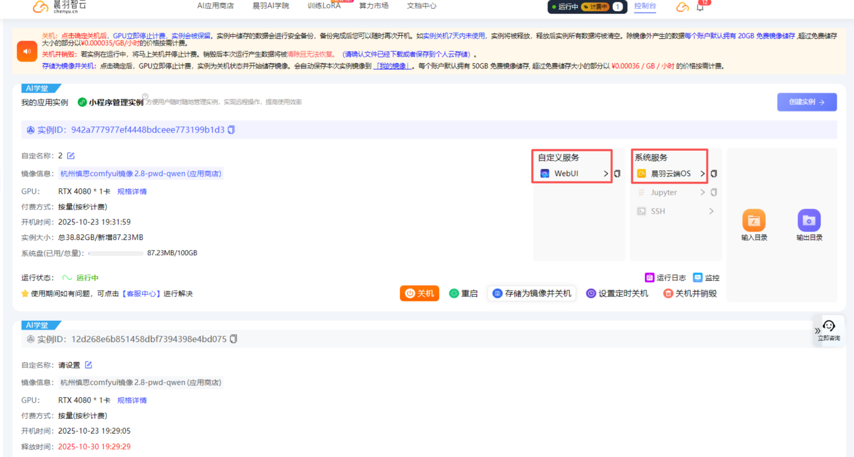

1.2把⼯作流拖放进去

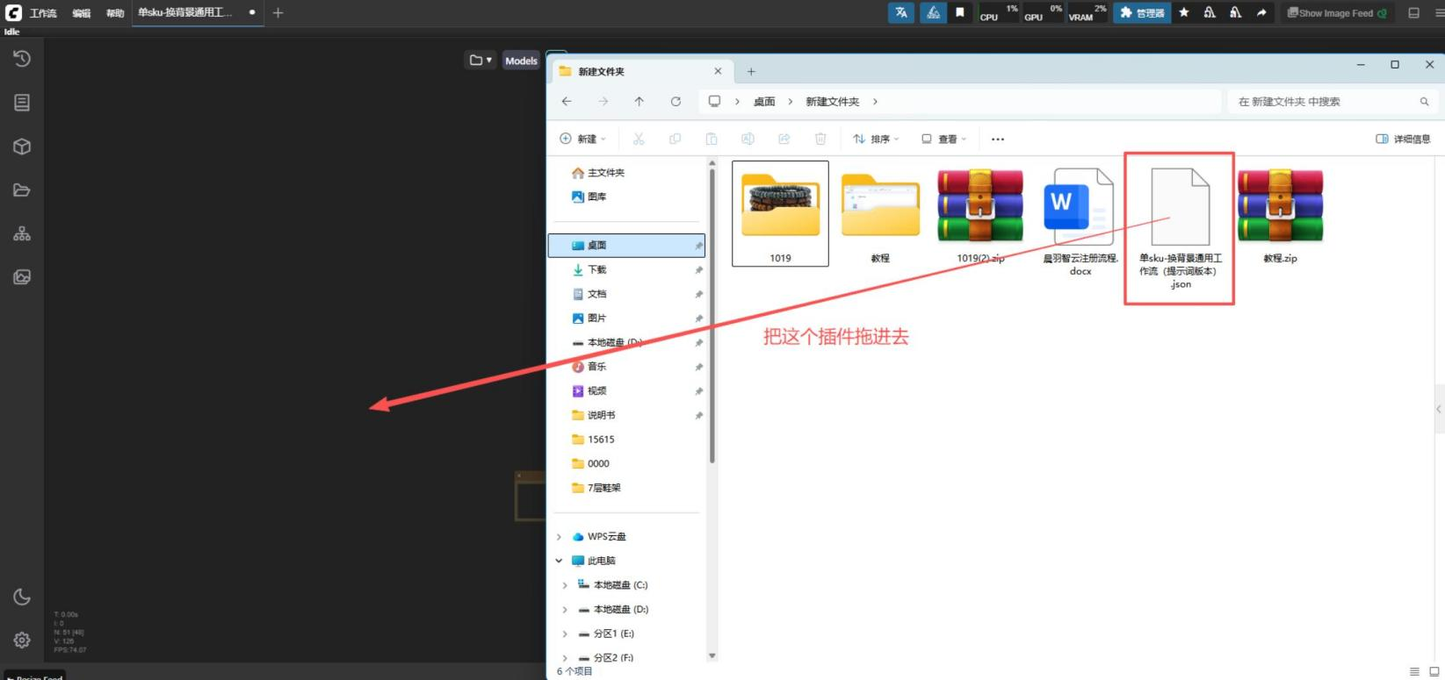

1.3管理授权机器 ，填写授权码

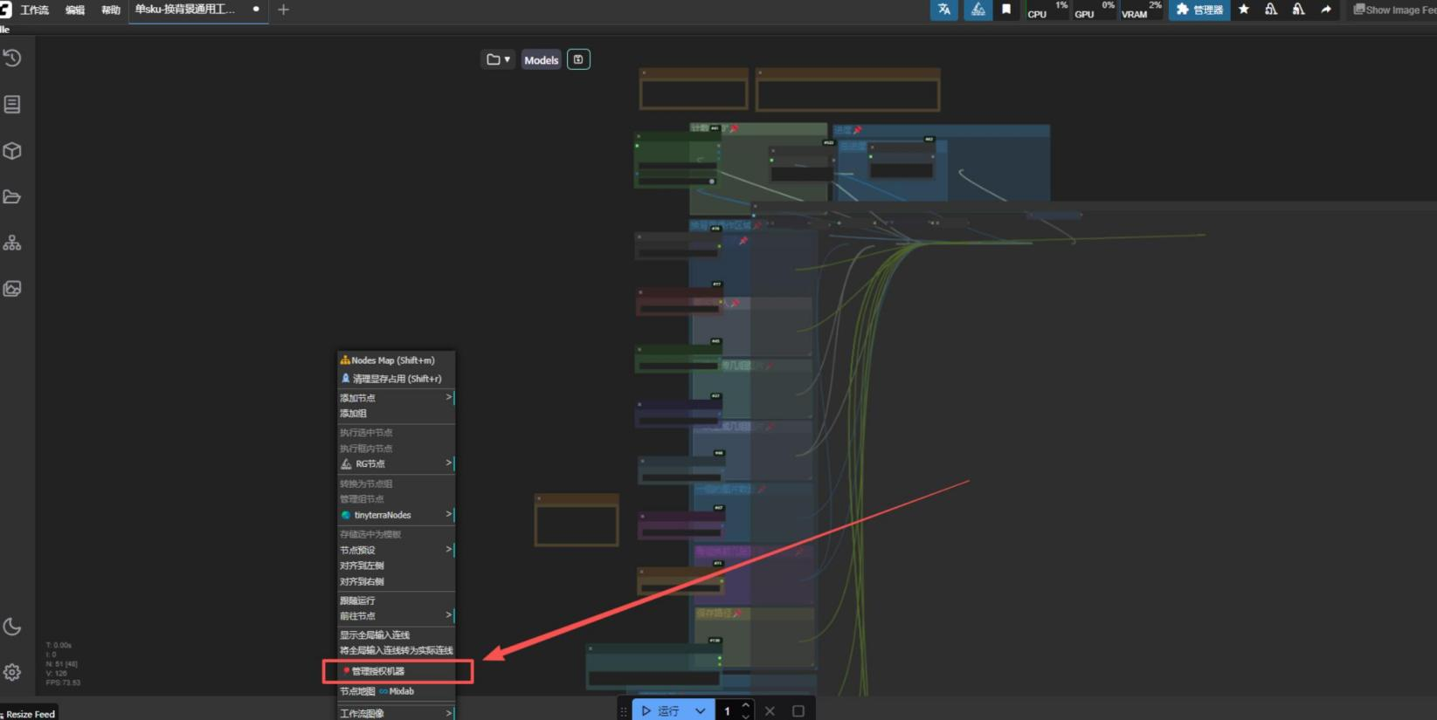

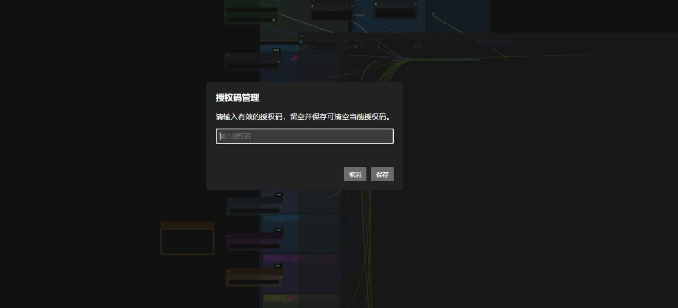



2.参数设置

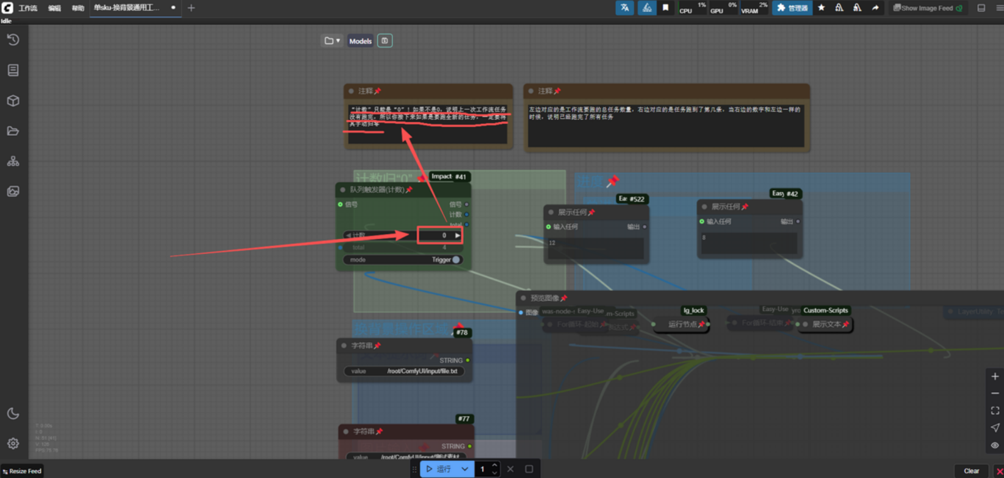

1. 输⼊⽬录—创建输⼊⽂件夹

3.输出⽬录—创建输出⽂件夹

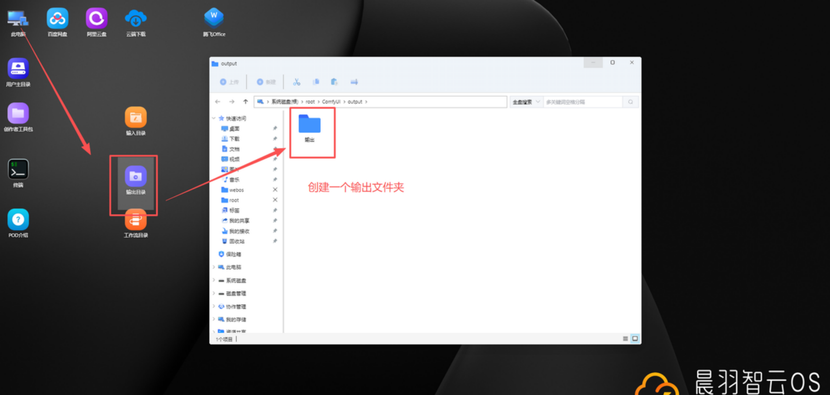

3.1在输出⽂件夹⾥⾯ 创建1个输出标题表格

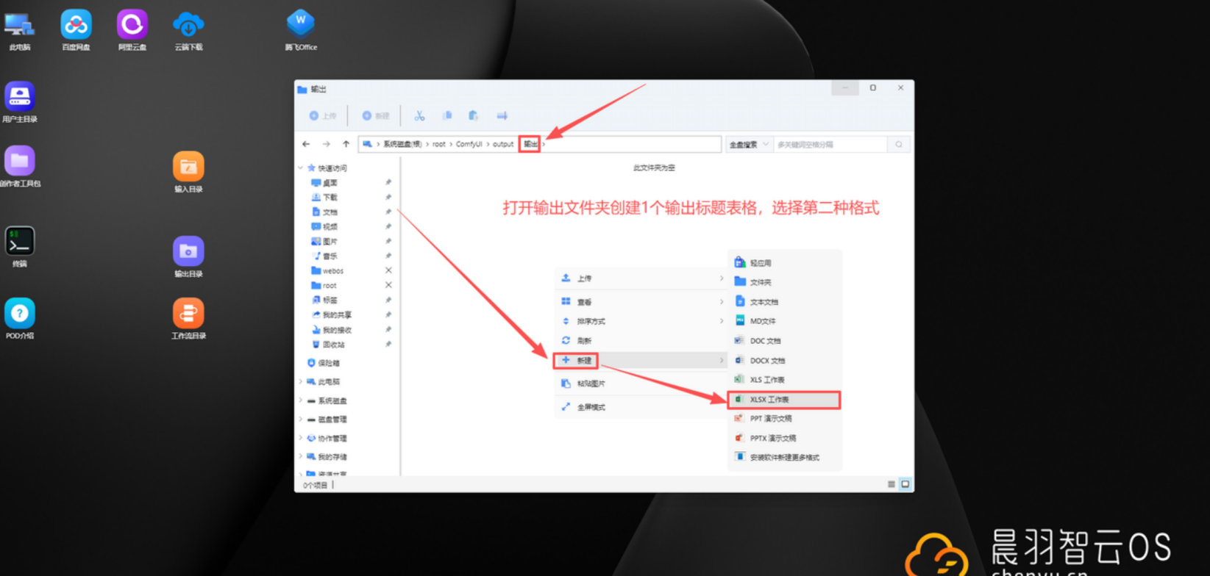

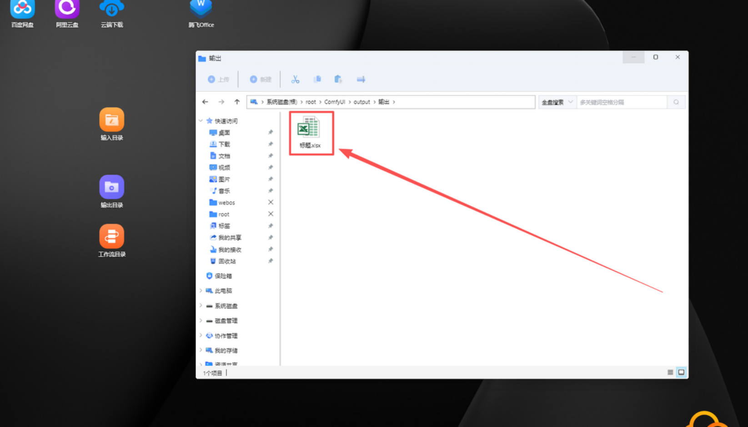

4.输⼊⽂件夹⾥新建⼀个放置图⽚的⽂件夹 ，⽂件夹的名称就是货号

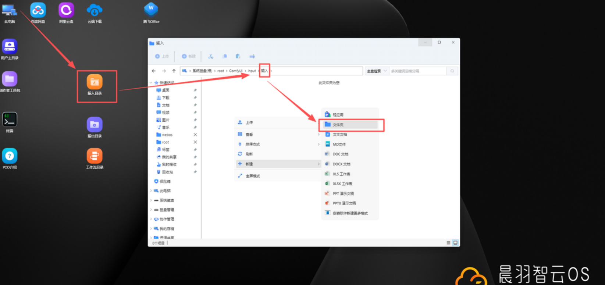

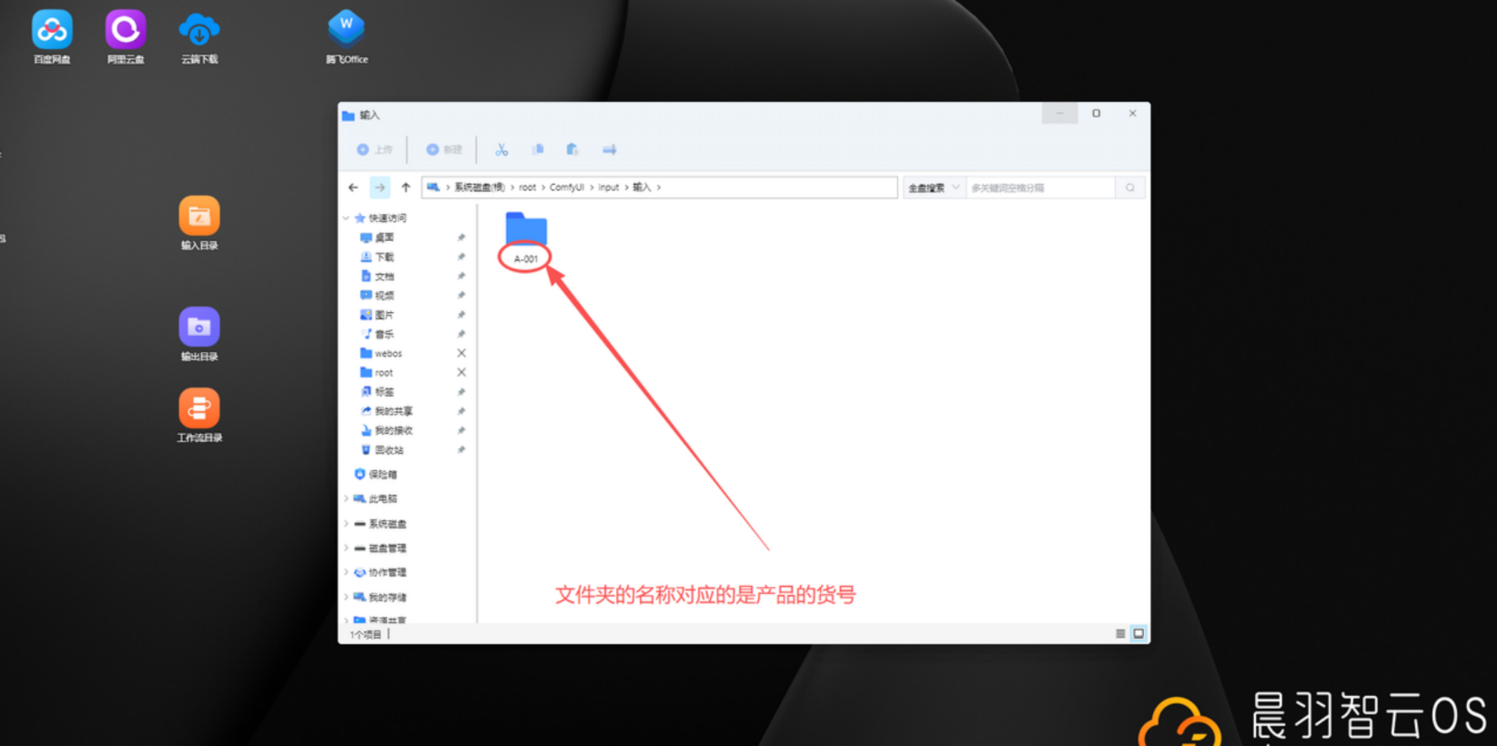

5.导⼊图⽚ 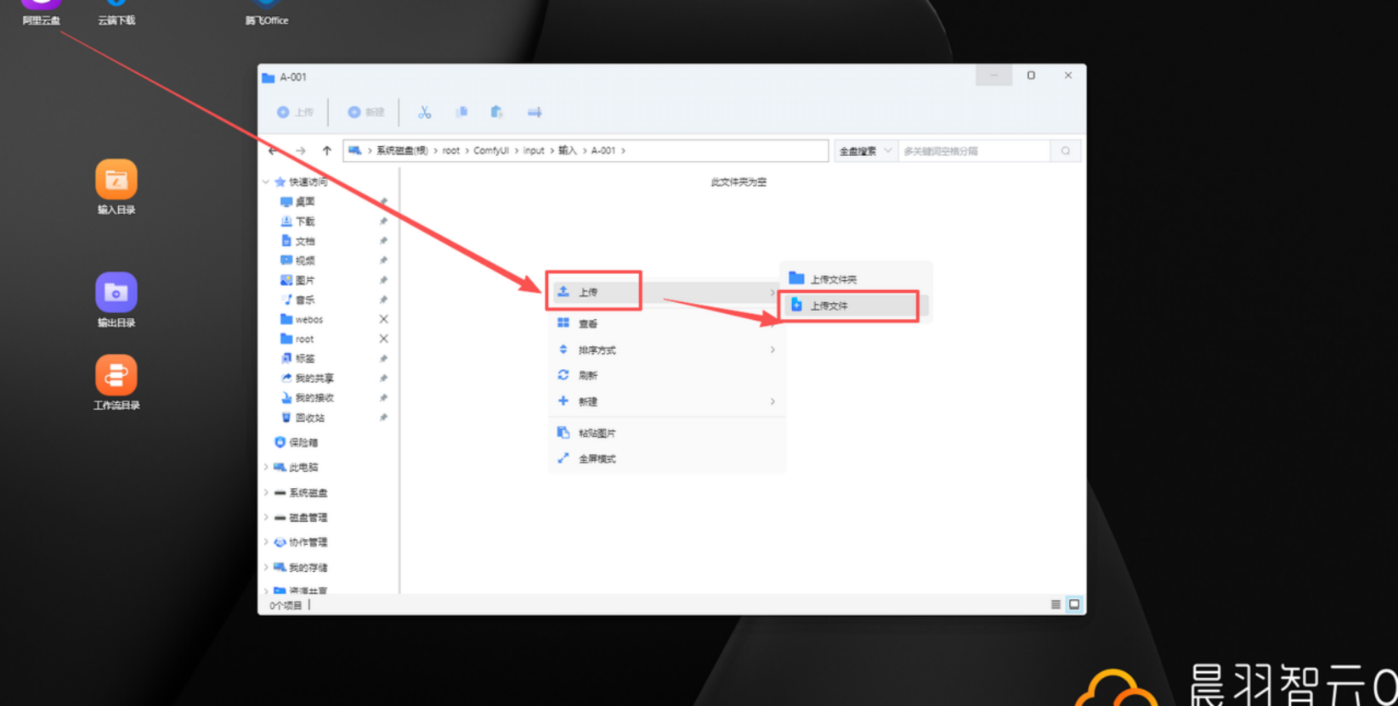

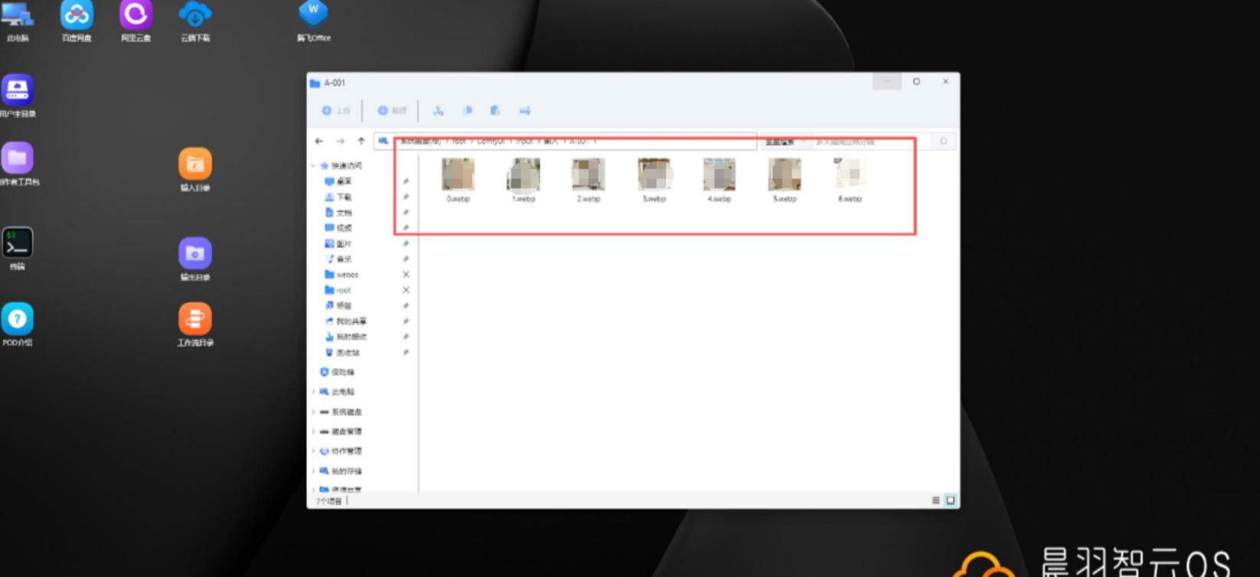

3.输⼊ .输出路径填写

1.输⼊路径填写

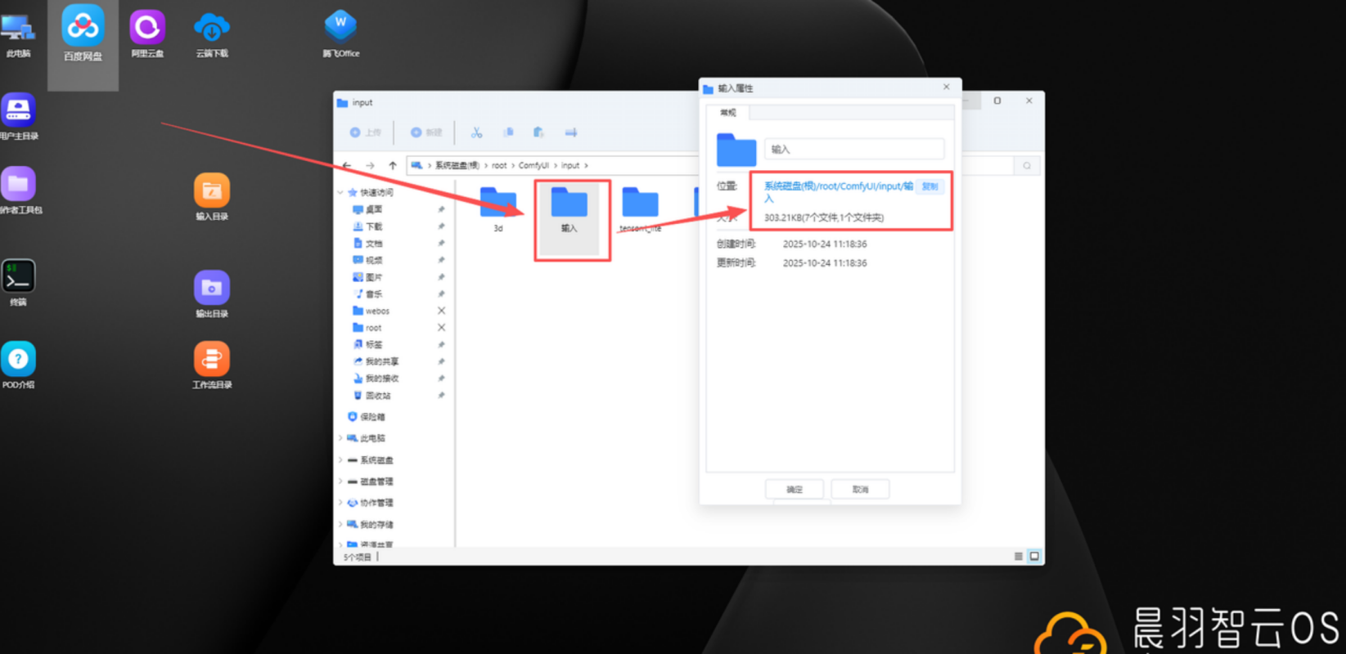

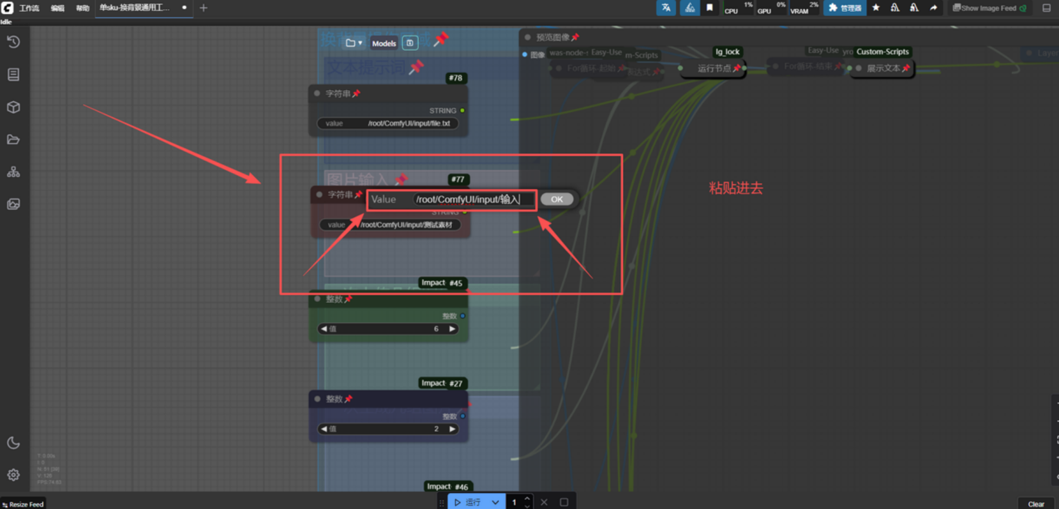

粘贴进去

6.输出路径

复制—粘贴到保存路径⾥⾯去

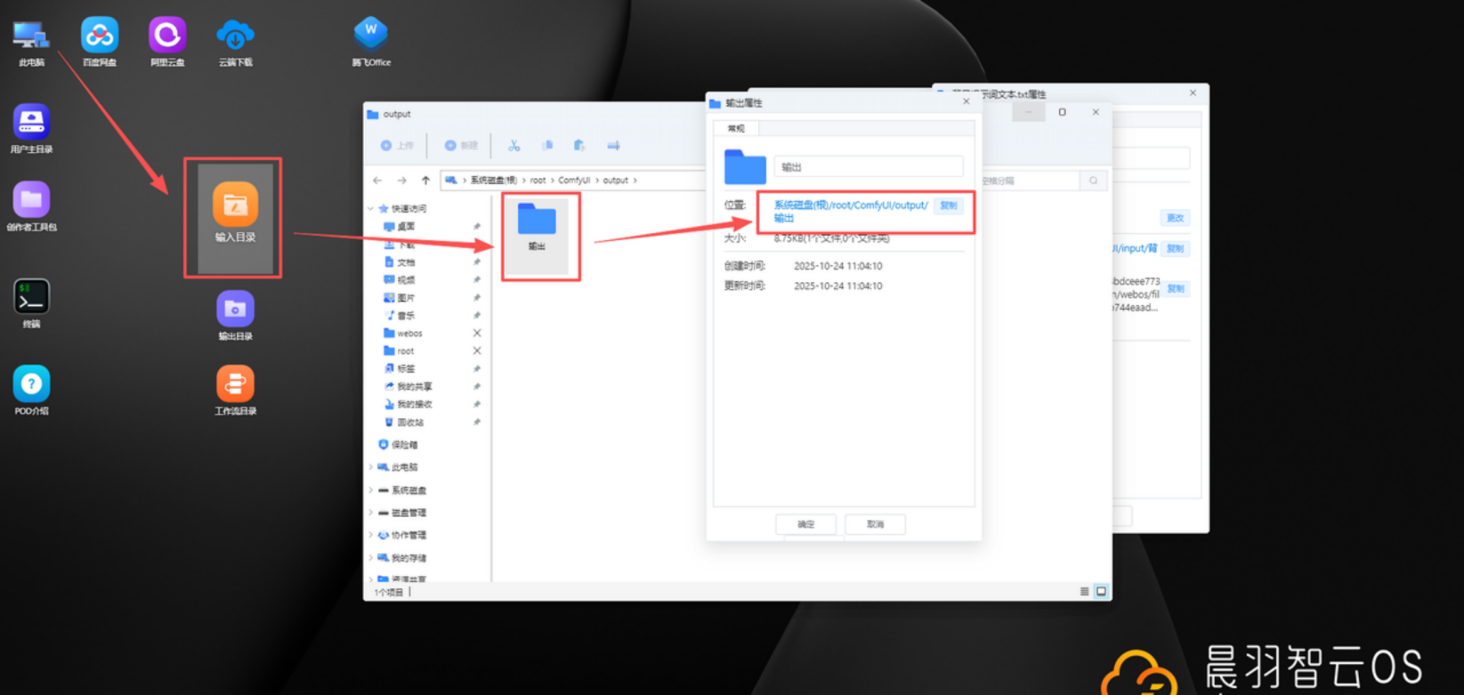

7.⽂本

7.1标题前缀 ，这⾥填写你上架商品的英⽂（商品名称）

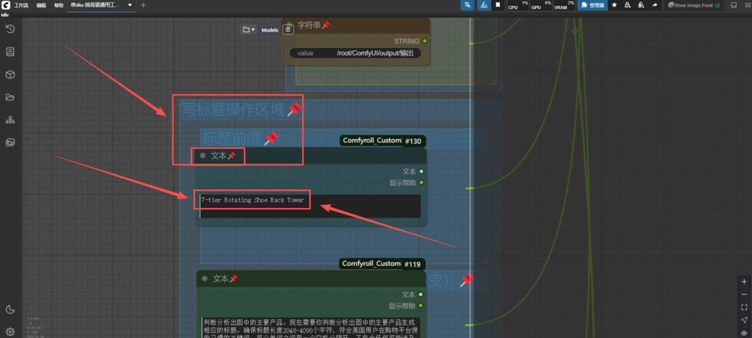

7.2标题提⽰词（这个不需要改动）

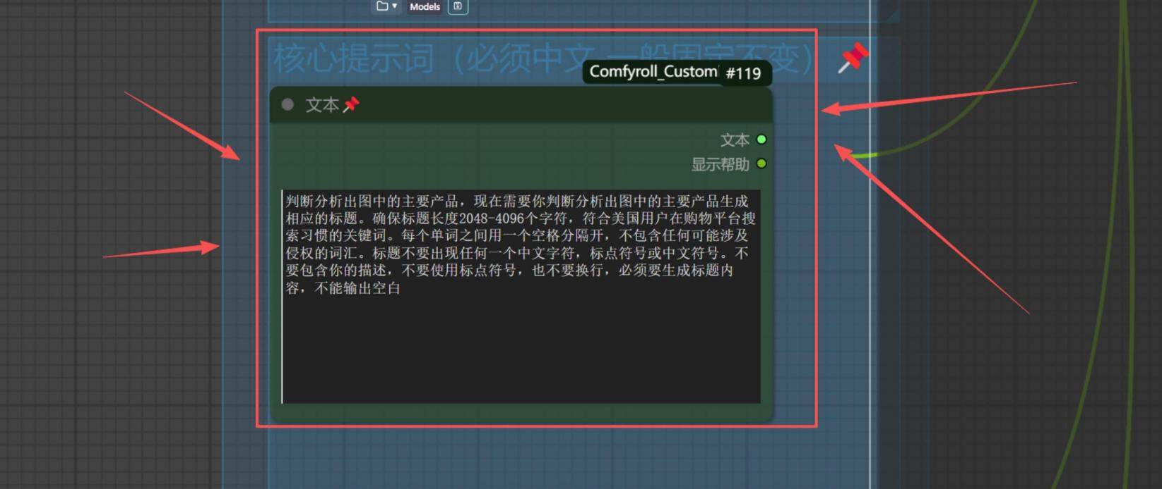

7.3这⾥填写产品后缀 ，例如：2025新款 ，万圣节等等（必须是英⽂）

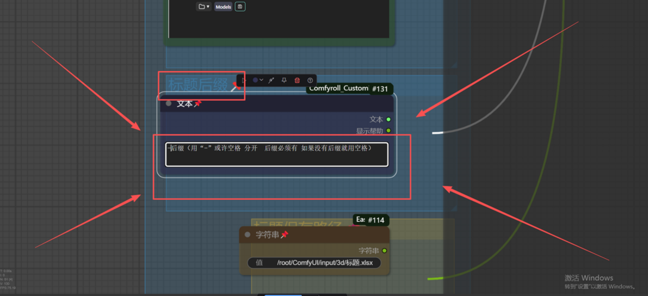

8.标题保存路径

复制标题表格位置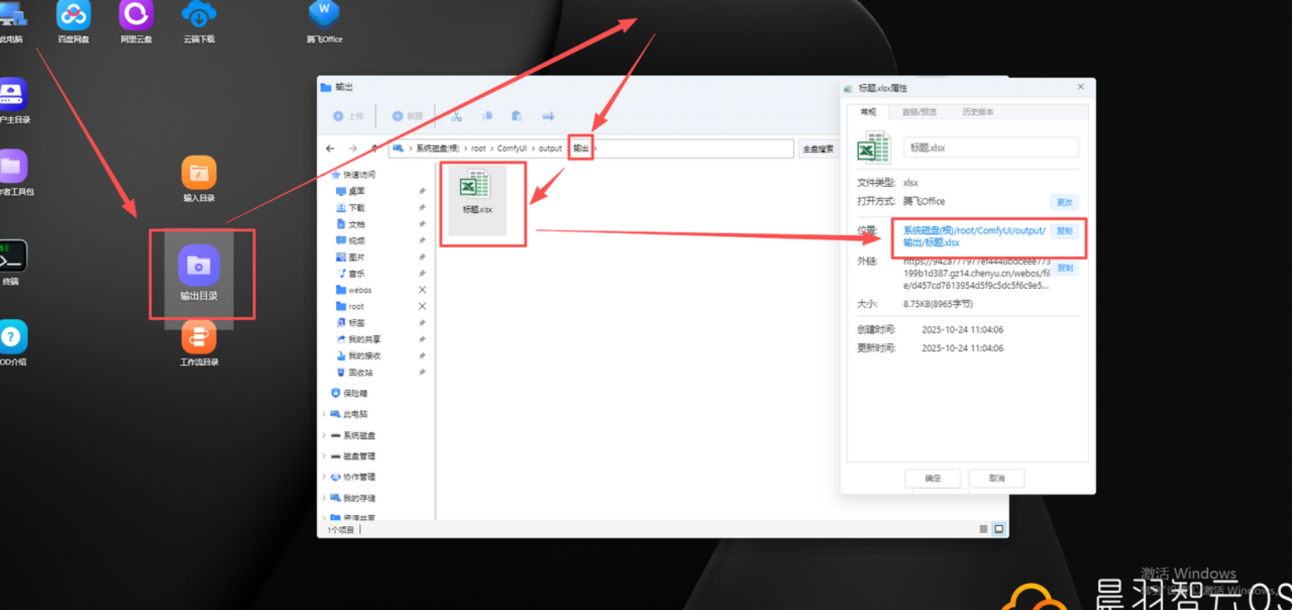

粘贴到标题保存路径⾥⾯

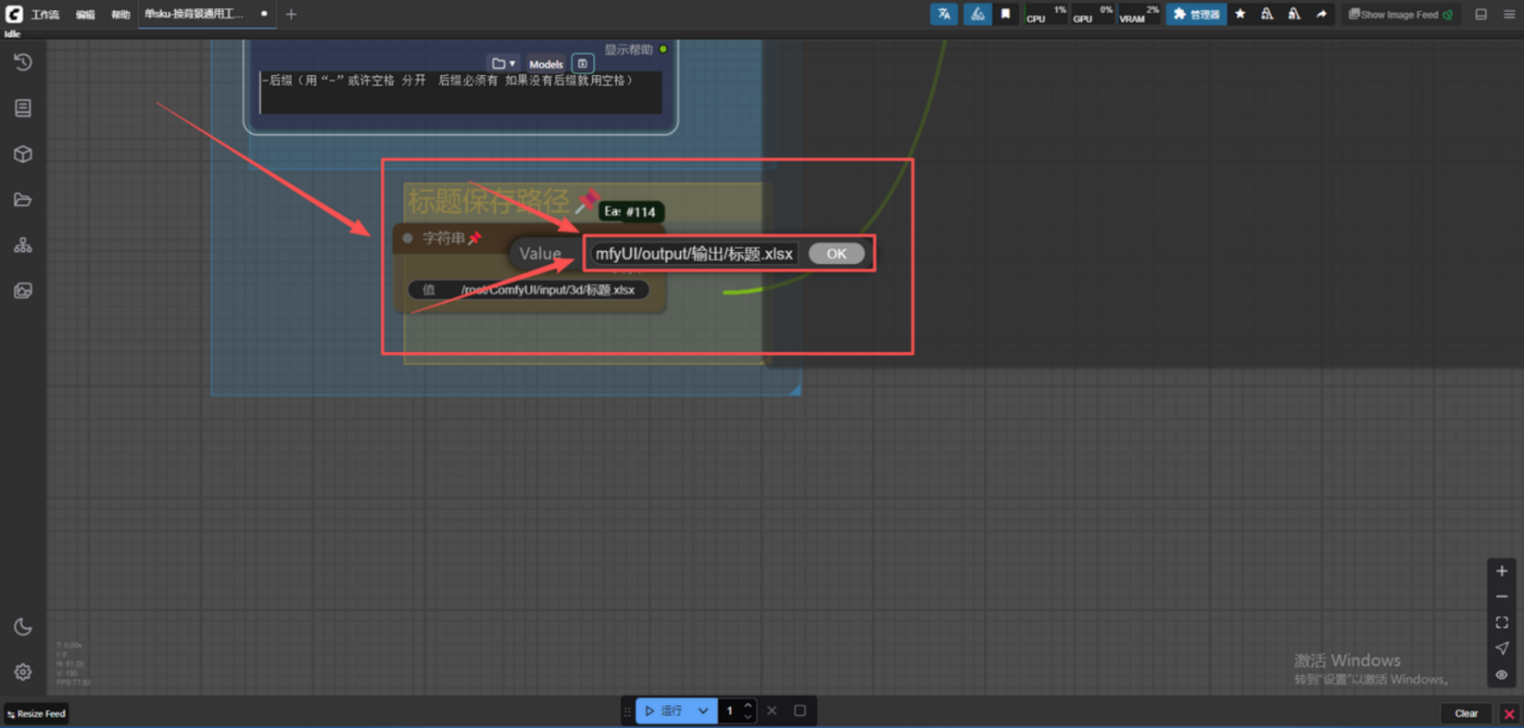

10.开始运⾏

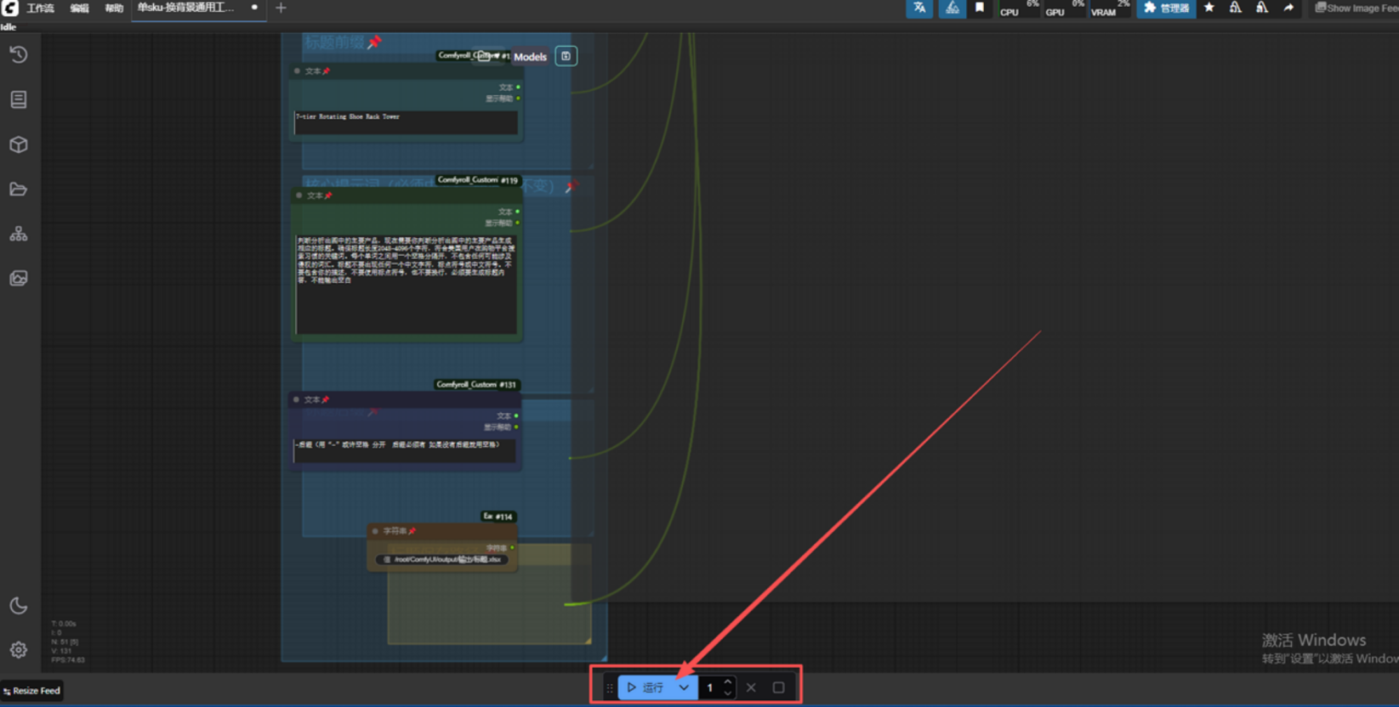

（如果运⾏卡顿崩溃了的话 ，就去重启）